**Instituto Federal de São Paulo – IFSP**

 ALOI1 - *Prof. André*

**Atividade 1: Algortimos Sequenciais e Estrutura de Decisão Se-Entao**

**Grupo 1**

1. Escreva um algoritmo que leia o valor de x e calcule o valor de y considerando a fórmula $$y=\frac{3*x+2}{\sqrt{x-1}}$$

Observe que o valor de x não poderá ser menor ou igual a 1, senão ocorrerá um erro. Tratar este problema.

1. Elabora um fluxograma que leia um número digitado pelo usuário e verifique se ele é um número de mês válido.
2. Escreva um algoritmo que calcule e imprima o valor de z após ler os valores para x e y (dois números), considerando as fórmulas:

z = x – y – 5 , caso x seja maior que y .

z = y – x + 1 , caso x seja menor que y .

z = x , caso x seja igual a y .

1. Fazer um algoritmo que leia os valores referentes aos 2 catetos (b e c) de um triângulo retângulo, verifique se esses valores são positivos e maiores que zero e em seguida calcule o valor de sua hipotenusa (a) através da fórmula:

Caso o valor fornecido para um dos catetos seja negativo ou igual a zero, deverá exibir a seguinte mensagem ao usuário: O comprimento de todos os catetos de um triângulo deve ser maior que zero. Faça um teste de mesa considerando os valores 9 e 13 para b e c respectivamente.

1. A lanchonete Siri Cascudo vende sanduíches a R$10,00 e bebidas a R$5,00 e cobra uma taxa de serviço no valor de 10% sobre o valor da compra. Caso a conta do cliente seja igual ou superior a R$100,00 em sanduíches não é cobrada nenhuma taxa de serviço. Escreva um algoritmo em português estruturado que calcule o total a pagar de um cliente, lendo o número de sanduíches e bebidas consumidas e somando a taxa de serviço.
2. Escrever um algoritmo que teste 3 valores numéricos e devolva a informação "OK" se: (A deve ser maior do que 10 e menor do que 100) ou (B deve ser diferente de C e C deve ser maior do que 50).
3. Escreva o algoritmo em Portugol que corresponda ao seguinte fluxograma:

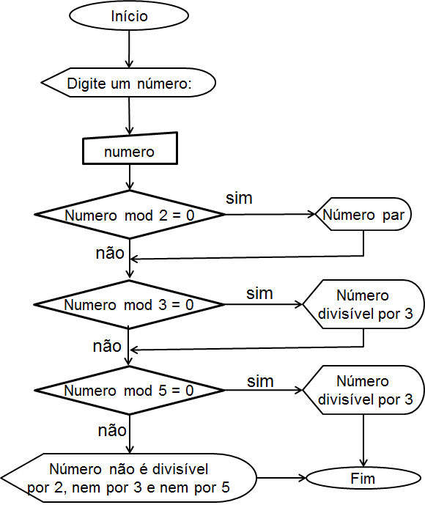

1. São dados um número n e quatro outros, “A”, “B”, “C”, e “D”, correspondentes, respectivamente, às extremidades dos intervalos [A,B] e [C,D], sendo A<B, C<D e A<C. Utilizando **a técnica de refinamento sucessivo**, escreva um algoritmo em português estruturado que verifique se n pertence:

i) somente ao intervalo [A,B] ou

ii) somente ao intervalo [C,D] ou

iii) a ambos os intervalos

iv) não pertence a nenhum dos dois intervalos.

Em cada caso imprimir uma mensagem conveniente.

**Instituto Federal de São Paulo – IFSP**

 ALOI1 - *Prof. André*

**Atividade 1: Algortimos Sequenciais e Estrutura de Decisão Se-Entao**

**Grupo 2**

1. Escreva um algoritmo que leia o valor de x e calcule o valor de y considerando a fórmula $$y=\frac{x^{2}-10}{\sqrt{10-x}}$$

Observe que o valor de x não poderá ser maior ou igual a 10, senão ocorrerá um erro. Tratar este problema.

1. Elabora um fluxograma que leia um número digitado pelo usuário e verifique se ele um valor está compreendido entre 10 e 35.
2. Escreva um algoritmo que calcule e imprima o valor de y após ler o valor de x (um número), considerando as fórmulas:

y = x – 5 , caso x seja maior que 5.

y = x + 1 , caso x seja menor ou igual a 5 .

1. Fazer um algoritmo para ler os comprimentos de 3 lados de um triângulo (a, b e c), verificando se os valores fornecidos são maiores que zero, e calcular a área (A) do triângulo através das seguintes fórmulas:

A = {\sqrt{s \cdot (s - a) \cdot (s - b) \cdot (s - c)}},

Onde s é o semi-perímetro dado pela fórmula

s = {(a + b + c) \over 2}

Caso o valor fornecido para um dos lados do triângulo seja negativo ou igual a zero, deverá exibir a seguinte mensagem ao usuário: O comprimento de todos os lados de um triângulo deve ser maior que zero. Faça um teste de mesa considerando os valores 5, 3 e 4 para a e b respectivamente.

1. Uma loja de varejo remunera seus vendedores da seguinte forma: todos recebem um salário base; caso o vendedor atinja um determinado valor de objetivo mensal de vendas, seu salário será acrescido de um bônus. Escreva um algoritmo que leia o valor do salário base, do objetivo mensal de vendas, das vendas realizadas no mês e do bônus. Em seguida, calcule o valor final do salário do vendedor, levando em consideração o objetivo de vendas e as vendas realizadas no mês pelo vendedor. Escreva na tela o valor do salário final do vendedor.
2. Escrever um algoritmo que teste 3 valores numéricos e devolva a informação "OK" se: (A deve ser maior do que 10 e menor do que 100) ou (B deve ser diferente de C e C deve ser maior do que 50).
3. Escreva o algoritmo em Portugol que corresponda ao seguinte fluxograma:

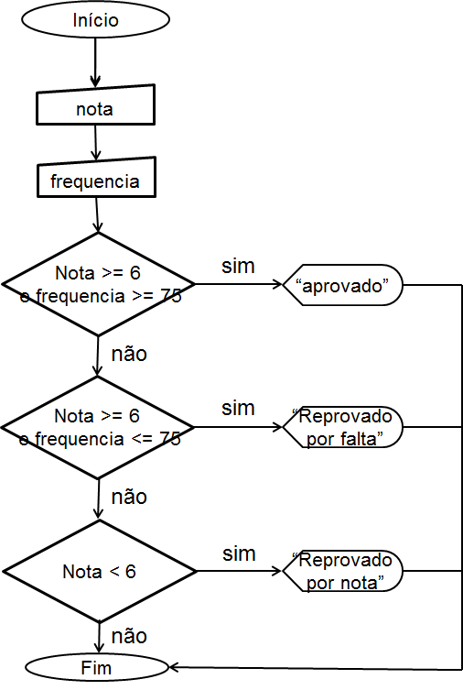

1. São dados um número n e quatro outros, “A”, “B”, “C”, e “D”, correspondentes, respectivamente, às extremidades dos intervalos [A,B] e [C,D], sendo A<B, C<D e A<C. Utilizando **a técnica de refinamento sucessivo**, escreva um algoritmo em português estruturado que verifique se n pertence:

i) somente ao intervalo [A,B] ou

ii) somente ao intervalo [C,D] ou

iii) a ambos os intervalos

iv) não pertence a nenhum dos dois intervalos.

Em cada caso imprimir uma mensagem conveniente.

**Instituto Federal de São Paulo – IFSP**

 ALOI1 - *Prof. André*

**Atividade 1: Algortimos Sequenciais e Estrutura de Decisão Se-Entao**

**Grupo 3**

1. Escreva um algoritmo que leia o valor de x e calcule o valor de y considerando a fórmula $$y=\frac{x^{2}-10}{\sqrt{10-x}}$$

Observe que o valor de x não poderá ser maior ou igual a 10, senão ocorrerá um erro. Tratar este problema.

1. Elabora um fluxograma que leia um número digitado pelo usuário e verifique se ele um valor está compreendido entre 10 e 35.
2. Escreva um algoritmo que calcule e imprima o valor de y após ler o valor de x (um número), considerando as fórmulas:

y = x2 + 8 x – 5 , caso x seja maior que 23.

y = - x2 - x + 20 , caso x seja menor ou igual que 23 e x maior que -5.

y = x + 1 , caso x seja menor ou igual a -5 .

1. Dados 3 valores X, Y, Z verificar se eles podem ser os comprimentos dos lados de um triângulo e, se forem, verificar se é triângulo equilátero, isósceles ou escaleno.

Propriedades - o comprimento de cada lado de um triângulo é menor do que a soma dos outros 2 lados

Equilátero - 3 lados iguais

Isósceles - 2 lados iguais

Escaleno - 3 lados diferentes

Faça um teste de mesa considerando os valores 5, 4 e 4 para X, Y e Z respectivamente.

1. Suponha que você está desenvolvendo um programa para uma empresa de táxis. Considere a situação em que um cliente pede uma corrida de táxi, para uma determinada distância. O taxista só aceitará a corrida se possuir combustível para a ida e para a volta. Elabore um algoritmo em português estruturado que leia a distância pretendida pelo cliente, bem como a distância máxima que o taxista pode percorrer (sem abastecer). Em seguida, o algoritmo deve indicar (escrever na tela) se o taxista vai aceitar ou não a corrida solicitada.
2. Escrever um algoritmo que teste 3 valores numéricos e devolva a informação "OK" se: (A deve ser maior do que 100 ou menor do que 150) e (B deve ser diferente de A ou C deve ser maior do que 80).
3. Escreva o algoritmo em Portugol que corresponda ao seguinte fluxograma:



1. São dados um número n e quatro outros, “A”, “B”, “C”, e “D”, correspondentes, respectivamente, às extremidades dos intervalos [A,B] e [C,D], sendo A<B, C<D e A<C. Utilizando **a técnica de refinamento sucessivo**, escreva um algoritmo em português estruturado que verifique se n pertence:

i) somente ao intervalo [A,B] ou

ii) somente ao intervalo [C,D] ou

iii) a ambos os intervalos

iv) não pertence a nenhum dos dois intervalos.

Em cada caso imprimir uma mensagem conveniente.

**Instituto Federal de São Paulo – IFSP**

 ALOI1 - *Prof. André*

**Atividade 1: Algortimos Sequenciais e Estrutura de Decisão Se-Entao**

**Grupo 4**

1. Escreva um algoritmo que leia o valor de x e calcule o valor de y considerando a fórmula $$y=\frac{{x-x}^{2}-10}{\sqrt{x^{2}-x}}$$

Observe que o valor de x não poderá ser igual a 1 ou igual a 0, senão ocorrerá um erro. Tratar este problema.

1. Elabora um fluxograma que leia um número digitado pelo usuário e verifique se ele um valor está compreendido entre 43 e 14.
2. Escreva um algoritmo que calcule e imprima o valor de y após ler o valor de x (um número), considerando as fórmulas:

y = 2x + 5 , caso x seja maior que 100.

y = x2 – 10 , caso x seja menor ou igual que 100 e x maior que 50.

y = 1 – x , caso x seja menor ou igual a 50.

1. Dados 3 valores X, Y, Z verificar se eles podem ser os comprimentos dos lados de um triângulo e, se forem, verificar se é triângulo equilátero, isósceles ou escaleno.

Propriedades - o comprimento de cada lado de um triângulo é menor do que a soma dos outros 2 lados

Equilátero - 3 lados iguais

Isósceles - 2 lados iguais

Escaleno - 3 lados diferentes

Faça um teste de mesa considerando os valores 5, 5 e 5 para X, Y e Z respectivamente.

1. Suponha que você está desenvolvendo um programa para uma empresa de táxis. Considere a situação em que um cliente pede uma corrida de táxi, para uma determinada distância. O taxista só aceitará a corrida se possuir combustível para a ida e para a volta. Elabore um algoritmo em português estruturado que leia a distância pretendida pelo cliente, bem como a distância máxima que o taxista pode percorrer (sem abastecer). Em seguida, o algoritmo deve indicar (escrever na tela) se o taxista vai aceitar ou não a corrida solicitada.
2. Escrever um algoritmo que teste 3 valores numéricos e devolva a informação "OK" se: (C deve ser negativo ou maior do que 5) e (B deve ser diferente de A e A deve ser maior que 10).
3. Escreva o algoritmo em Portugol que corresponda ao seguinte fluxograma:



1. São dados um número n e quatro outros, “A”, “B”, “C”, e “D”, correspondentes, respectivamente, às extremidades dos intervalos [A,B] e [C,D], sendo A<B, C<D e A<C. Utilizando **a técnica de refinamento sucessivo**, escreva um algoritmo em português estruturado que verifique se n pertence:

i) somente ao intervalo [A,B] ou

ii) somente ao intervalo [C,D] ou

iii) a ambos os intervalos

iv) não pertence a nenhum dos dois intervalos.

Em cada caso imprimir uma mensagem conveniente.

**Instituto Federal de São Paulo – IFSP**

 ALOI1 - *Prof. André*

**Atividade 1: Algortimos Sequenciais e Estrutura de Decisão Se-Entao**

**Grupo 5**

1. Escreva um algoritmo que leia o valor de x e calcule o valor de y considerando a fórmula $$y=\frac{3*x+2}{\sqrt{x^{2}-5}}$$

Observe que o valor de x não poderá ser igual a 5 ou igual a -5, senão ocorrerá um erro. Tratar este problema.

1. Elabora um fluxograma que leia um número digitado pelo usuário e verifique se ele está compreendido entre -10 e 100.
2. Escreva um algoritmo que calcule e imprima o valor de z após ler os valores para x e y (dois números), considerando as fórmulas:

z = x + 2y + 1 , caso x seja maior que y .

z = y – 4x- 10 , caso x seja menor que y .

z = x  15 , caso x seja igual a y .

1. Fazer um algoritmo que leia os valores referentes aos 2 catetos (b e c) de um triângulo retângulo, verifique se esses valores são positivos e maiores que zero e em seguida calcule o valor de sua hipotenusa (a) através da fórmula:

Caso o valor fornecido para um dos catetos seja negativo ou igual a zero, deverá exibir a seguinte mensagem ao usuário: O comprimento de todos os catetos de um triângulo deve ser maior que zero. Faça um teste de mesa considerando os valores 8 e 6 para b e c respectivamente.

1. A lanchonete Siri Cascudo vende sanduíches a R$6,50 e bebidas a R$2,50 e cobra uma taxa de serviço no valor de 8% sobre o valor da compra. Caso a conta do cliente seja igual ou superior a R$80,00 em sanduíches não é cobrada nenhuma taxa de serviço. Escreva um algoritmo em português estruturado que calcule o total a pagar de um cliente, lendo o número de sanduíches e bebidas consumidas e somando a taxa de serviço.
2. Escrever um algoritmo que teste 3 valores numéricos e devolva a informação "OK" se: (A deve ser maior do que 10 e menor do que 100) ou (B deve ser diferente de C e C deve ser maior do que 50).
3. Escreva o algoritmo em Portugol que corresponda ao seguinte fluxograma:



1. São dados um número n e quatro outros, “A”, “B”, “C”, e “D”, correspondentes, respectivamente, às extremidades dos intervalos [A,B] e [C,D], sendo A<B, C<D e A<C. Utilizando **a técnica de refinamento sucessivo**, escreva um algoritmo em português estruturado que verifique se n pertence:

i) somente ao intervalo [A,B] ou

ii) somente ao intervalo [C,D] ou

iii) a ambos os intervalos

iv) não pertence a nenhum dos dois intervalos.

Em cada caso imprimir uma mensagem conveniente.